公益广告备案须知

各位公益广告发布者：
公益广告在传播社会主义核心价值观、倡导良好道德风尚、促进公民文明素质和社会文明程度提高、维护国家和社会公共利益发挥着重要作用。《公益广告促进和管理暂行办法》规定公益广告发布者应当于每季度第一个月5日前，将上一季度发布公益广告的情况报当地市场监管部门备案。为进一步改进公益广告发布备案工作，现增加线上备案功能，实行线上为主，线下为辅的备案方式。

一、线上备案：
1、登录“苏州市广告管理与发展”网站
（“http://beian.szggjc.cn”）
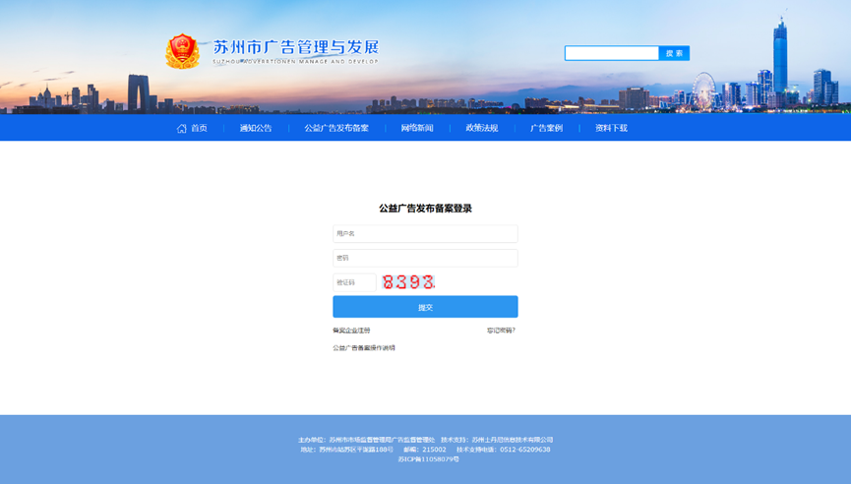

2、在公益广告备案栏备案企业进行注册。
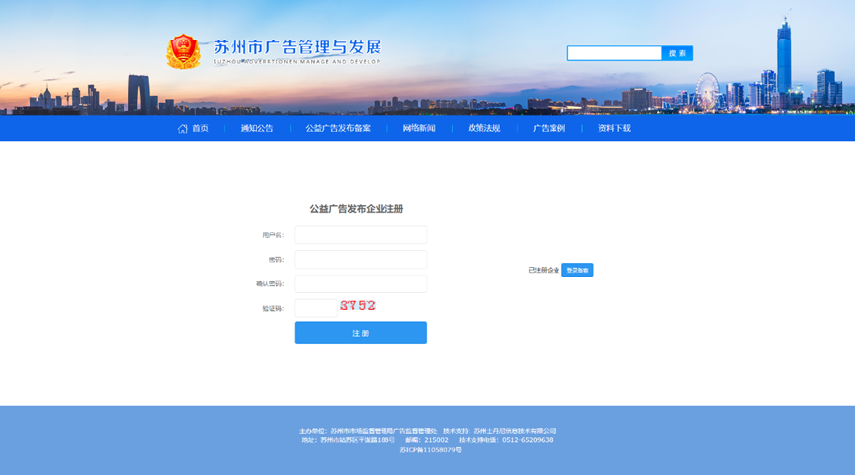
3、填写相关主体信息，按照文字、图片、音频、视频和互联网五种形式分别上传所发布的公益广告。
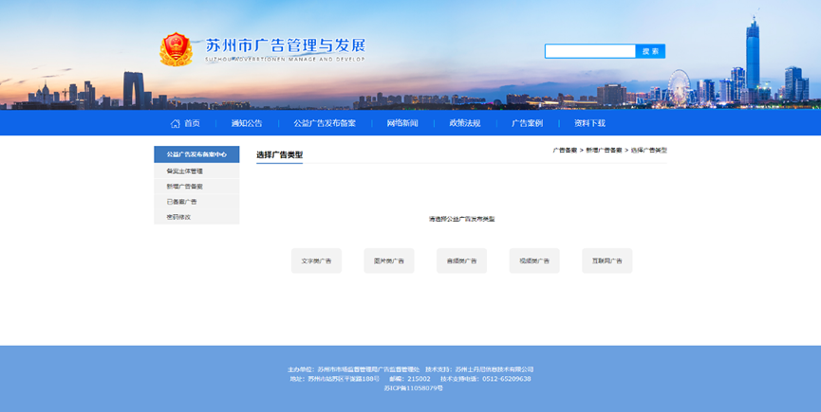

二、线下备案：
1、苏州工业园区现代大道999号12楼，园区市场监管局
联系人：毛毕荣，0512-66681237
2、提交《苏州市公益广告发布备案表》。（见附件1）
3、提交所发布的公益广告相关材料进行备案。（注：广告内容除文字类广告外，请以光盘或u盘等介质存储后上交）

附件1：《公益广告发布备案表》
附件2：《公益广告促进和管理暂行办法》

